東京経済大学陸上競技部メールニュース2019-3(2019.4.2)
日本学生ハーフマラソン結果 3月10日 立川
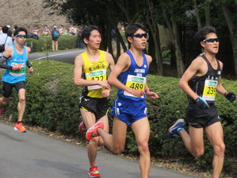 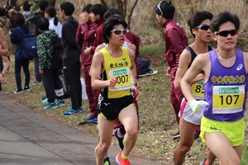
鈴木優斗（3） 河守（1）
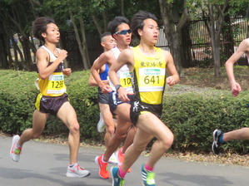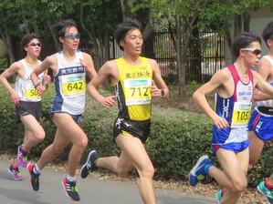
北川（1） 原川（1）
冬季トレーニングの成果が試されるこの大会で、1年生が健闘してくれました。今回は主力の湯澤（4）、石田（4）、宮田（2）、市川（1）が怪我のため欠場する中、関東学生連合に選出された鈴木優斗（3）がチームトップ、それ以下のチーム5位までが1年生でした。
昨年の日本学生ハーフマラソン（下記・参考ご参照）はチームトップが1時間09分台、2位以降は1時間11分以上かかっていたことを考えればチームとしての成長が伺えます。
力の有る新入生も加わり、今年の予選会では11時間切り総合20位以内を目指します。

【ハーフマラソン】
鈴木 優斗⑶ 1.05.23
河守 大世⑴ 1.06.25 初
関 颯介⑴ 1.07.17 自己新
北川 一樹⑴ 1.07.33 初
原川 凌⑴ 1.07.51
柿沼 竜我⑶ 1.08.24 自己新
小山 大輝⑶ 1.09.00
小西 竜也⑵ 1.09.26 自己新
樋田 侑司⑴ 1.09.33
村上 滋⑶ 1.09.59
益田 昇馬⑶ 1.10.14
西山 隆将⑴ 1.10.14 自己新
守谷 陸⑴ 1.11.10
加瀬 莉穏⑴ 1.11.59 自己新
吉良 大樹⑴ 1.13.10 自己新
松本 大寛⑵ 1.43.52

＝参考＝昨年の結果【ハーフマラソン】
1、元川 嵩大（3） 1.09.38 6、劔物 勇斗（1） 1.12.24
2、九津見一樹（3） 1.11.37 7、森 健也（2） 1.12.56 自己新
3、小新 裕貴（3） 1.12.37 8、濱中 大河（2） 1.14.34
4、築達 尚希（3） 1.11.45 9、鎌田 浩史（1） 1.15.07
5、森 陽向（1） 1.12.13 自己新 10、板谷 尚樹（2） 1.22.52

武蔵村山ロードレース結果 3月9日 真如苑
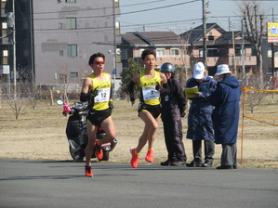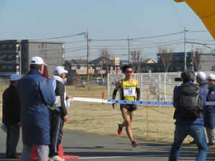
卜部、松下 優勝・卜部

【一般男子5km】
1位 卜部 和喜(2) 15分34秒
2位 松下 公紀(1) 15分36秒
3位 中野 弘久(2)16分10秒
4位 井出 優伍(1)16分12秒
国士舘大学競技会 3月22日、23日 国士舘多摩
＜22日＞
【100m】
池田 匠(1) 11”31(-0.2) 組7着
【400m】
遠藤 晴輝(3) 53"38 組3着
高木 大介(2) 50"46 組3着
新屋 翔大(1) 51"56 組4着
【円盤投】
重田 一稀(1) 36m61 全体8位
＜23日＞
【200m】
竹本 琳(1) 23"92（－1.6) 組3着
江崎 佑(1) 23"05（＋0.6) 組3着
【走幅跳】
松井 陸(1) 6m65
平林 勇希(2) 6m13
【砲丸投】
南 和希(1) 12m40 全体2位

関東学生オープン競技会結果 3月28日、29日 駒沢
＜28日＞
【4×100mR】
池田・加藤・吉田(隼)・丸山 43"17 総合8位
【400H 】
遠藤 晴輝（3） 58"31 総合32位
高木 大介（2） 55"95 総合19位
吉田 優大（新1） 54"89 総合12位
【走幅跳 】
大沼 光（3） 6m82 （-0.7 ）
松井 陸（1） 6m75 （-2.3）
藤田 俊（1） 6m15 （+0.4）
【砲丸投】
田邊 元気（3） 12m58

【200m】
吉田 隼人（3） 22"67（-0.2）
星野 蒼太（2） 22"24（+2.9）
武本 雄大（2） DNS
池田 匠（1） 22"90（+0.4）

平成国際大学競技会結果 3月28日 鴻巣
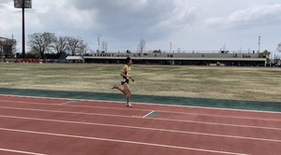 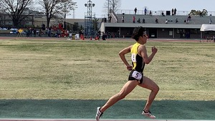
中野弘久 卜部和喜
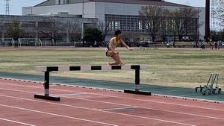 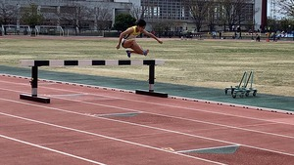
小西竜也 樋田侑司

【800m】
中野 弘久（3） 1分54秒96 1着
【1500m】
卜部 和喜（3） 4分02秒56 4着
【3000mSC】
樋田 侑司（2） 9分36秒19 7着
小西 竜也（3） 9分40秒76 8着

2019年度入寮式 3月17日 小平市小川第2地域センター
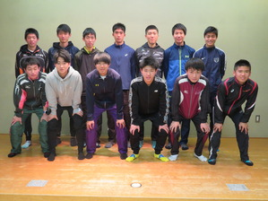 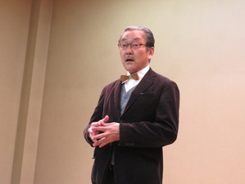
13名の入寮生 陣内部長祝辞

3月17日、小平市小川第二地域センターにおいて2019年度入寮式を開催しました。
式は、陣内部長はじめ葵走会田邊会長、陸上競技部父母会元川会長からご祝辞を戴いた後、入寮生から自己紹介と力強い抱負を1人ずつ述べてくれました。そして主将・寮長、指導者からの挨拶と校歌斉唱でお開きとなりました。
13名の新たな仲間が加わり、総勢50名が寮生活を送ることになります。
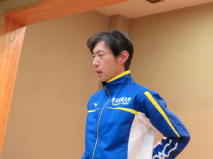 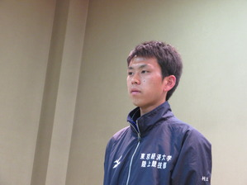 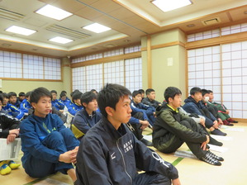
池谷駅伝監督 村上駅伝ブロック主将

